Dogechina中国社区doge监督委员会

Dogechina监督委员会于2019年4月25日正式成立

一、Dogechina监督委员会成员：

许志宏、刘春龙、阿囧、陈志铎、韩泽峻

二、Dogechina社区捐赠与支出地址

核心群成员初期捐赠地址：D9Ruito1TN4okiVqi7A2yezaLnm41SBscg

目前此地址已于2019年5月10日后不使用，钱包情况如下：

详情请参照：<https://dogechain.info/address/D9Ruito1TN4okiVqi7A2yezaLnm41SBscg>

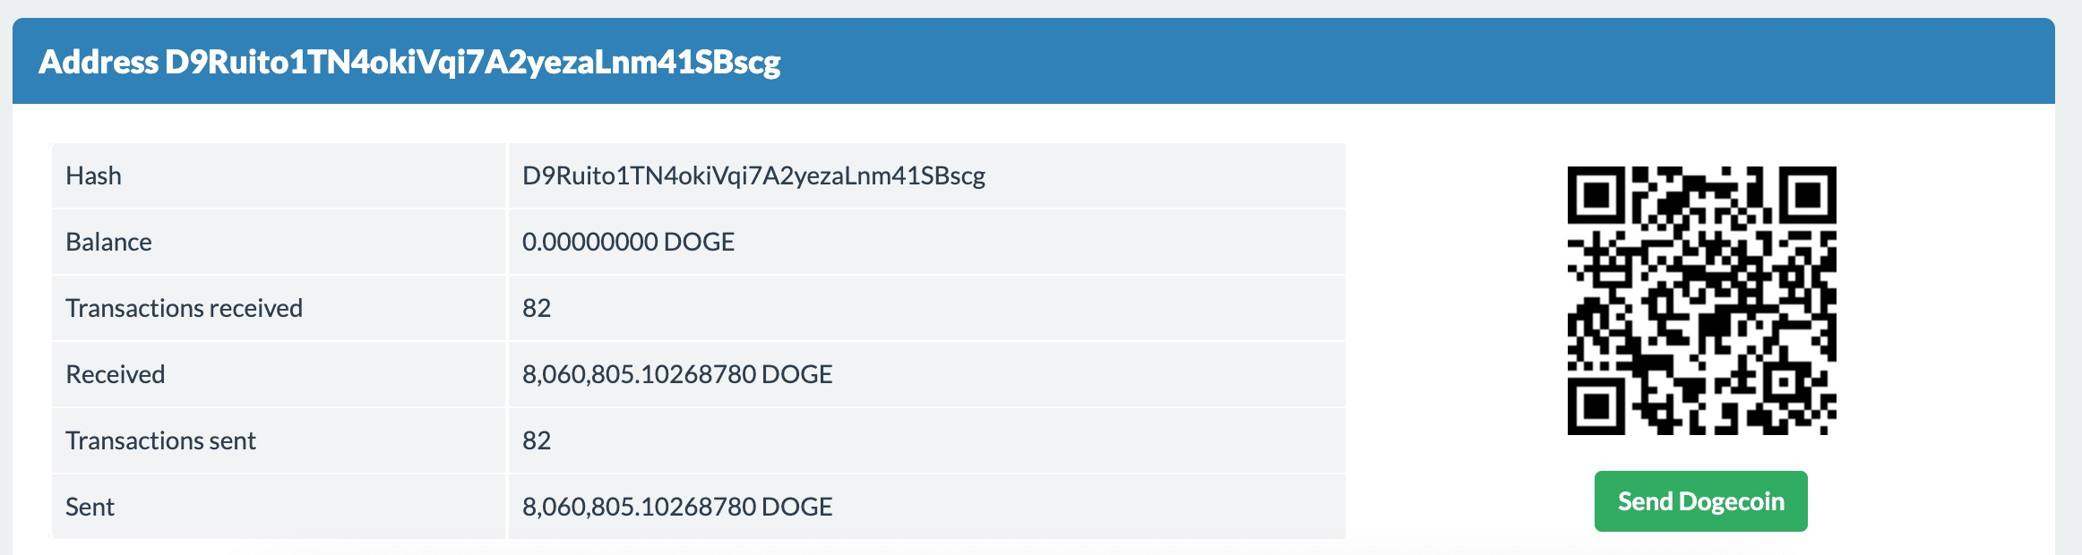

核心成员捐赠dogecoin新地址为：DMhJ1eMnyv11gXEgRtC2XQYT29uuPtC6zk

详情请参照：<https://dogechain.info/address/DMhJ1eMnyv11gXEgRtC2XQYT29uuPtC6zk>

截止2019年6月30日：

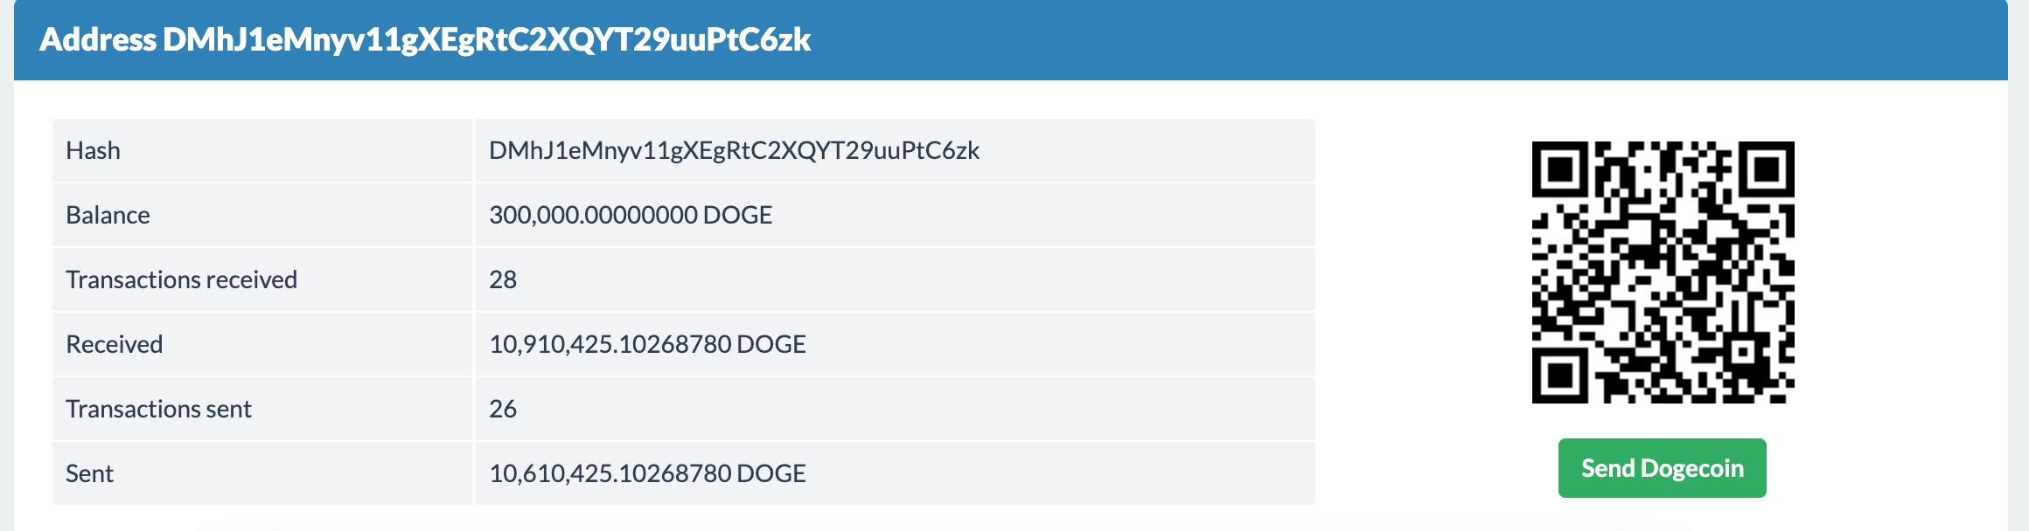

三、Dogechina社区支出情况清单：

|  |  |  |  |  |
| --- | --- | --- | --- | --- |
| 序号 | 日期 | 支出用途 | 数量(doge) | Transactions/address |
| 1 | 2019.xx.xx | 执行委员会激励(彭松) | 45,500 | <https://dogechain.info/tx/de895e08afc551a257c495183d0bc92c75c893c7bccbf11f737f5f65408bc773> |
| 2 | 2019.xx.xx | 执行委员会激励(lisa) | 27,300 |  |
| 3 | 2019.xx.xx | 执行委员会激励(许志宏) | 18,200 |  |
| 4 | 2019.xx.xx | 决策委员会激励(彭松) |  |  |
| 5 | 2019.6.17 | 调研链社区调研激励 | 278888.8 | <https://dogechain.info/tx/8782f400f0c9c39a37402139e491e9f5dcc7bda69b92a9190317b2ecda0a4e60> |
|
| 支出总计 | |  |  |  |
| 捐赠总计 | |  | 10,910,425 |  |
|
| 结余 | |  | 300,000 | <https://dogechain.info/address/DMhJ1eMnyv11gXEgRtC2XQYT29uuPtC6zk> |
|